

Proyecto: Análisis Multidimensional de Fenómenos Anómalos No Identificados (FANI)

Asignatura: Análisis II - 2026

Profesora: Camila Vergez

Integrantes Grupo 5:

Contenido
1. Descripción general, Audiencia y Propósito 3
2. Funcionalidades Requeridas y Restricciones Técnicas 3
3. Modelo de Datos 4
4. Transformación de Datos 5
Preprocesamiento Externo y Optimización (Script en Python) 5
Transformaciones en SAS Viya (Medidas y Categorías) 5
5. Navegación y Capturas de Pantalla 6
6. Consideraciones de Accesibilidad y Usabilidad (Diseño Visual) 9

1. Descripción general, Audiencia y Propósito
- Descripción general: Tablero interactivo desarrollado en SAS Viya para la exploración espaciotemporal y el análisis relacional de más de 88,000 reportes históricos de Fenómenos Anómalos No Identificados (UAP/OVNIs), enriquecidos con factores ambientales.
- Audiencia objetivo: Investigadores de agencias de seguridad aeroespacial, analistas de datos gubernamentales y personal académico especializado en el monitoreo de anomalías atmosféricas.
- Propósito (Problemática abordada): El cliente necesita centralizar información fragmentada para optimizar los recursos de monitoreo del cielo. El dashboard permite aislar verdaderos patrones anómalos de falsos positivos al correlacionar los avistamientos con variables externas (nubosidad, iluminación lunar, proximidad aeronáutica) y generar predicciones estacionales.
Hipótesis de Trabajo:
- Sesgo Geográfico: Los reportes presentan una concentración en países anglosajones y zonas de alta densidad poblacional.
- Morfología vs. Duración: Existe una relación entre la forma del objeto y su tiempo de visibilidad.
- Factor Visibilidad: La mayoría de los avistamientos ocurren bajo condiciones de cielo despejado.
- Interferencia Aeronáutica: Una proporción de los casos se debe a la interpretación errónea de tráfico aéreo comercial.
- Estacionalidad: El fenómeno presenta picos en meses de verano (mayor actividad al aire libre).
- Réplica Local (Argentina): Los casos locales siguen las mismas tendencias ambientales que el modelo global.

2. Funcionalidades Requeridas y Restricciones Técnicas
Funcionalidades Clave Requeridas:
- Navegación Multidimensional (Drill-down): Implementación de jerarquías espaciales y temporales para permitir al usuario profundizar desde tendencias globales anuales hasta avistamientos locales por hora.
- Proyección Predictiva (Forecasting): Capacidad de modelar escenarios futuros mediante series de tiempo con intervalos dinámicos para predecir la estacionalidad de los avistamientos.
- Análisis de Tendencias y Estacionalidad: Gráficos de series temporales diseñados para comprender la evolución de los reportes a través de décadas, años y franjas horarias, permitiendo identificar momentos de máxima actividad.
- Ingeniería de Métricas y KPIs: Desarrollo de elementos calculados y medidas de tendencia central robustas (como la Mediana) para normalizar la duración de los eventos y proporcionar indicadores de calidad sobre las 88K observaciones procesadas.
- Filtrado Interactivo Multidimensional: Implementación de controles de selección para variables críticas como Año, País, permitiendo un análisis específico, intuitivo y dinámico de los avistamientos.
- Reglas de Visualización en tabla: Se implementaron reglas de estilo condicional basadas en intervalos de valor en múltiples objetos visuales, utilizando una paleta cromática dinámica para jerarquizar picos de actividad y facilitar la detección inmediata de anomalías o patrones críticos en los datos.
- Análisis Gráfico Multivariante: Implementación de visualizaciones avanzadas como Bubble Plots para correlacionar volumen y densidad geográfica, Box Plots para identificar la dispersión y valores atípicos en la duración de los eventos, y Diagramas de Dispersión para evaluar la relación entre variables continuas, garantizando un rigor estadístico en la representación de los datos.
Restricciones y Limitaciones Técnicas:
- Calidad de Datos Geográficos: Se identificó redundancia en el dataset original (ej. registros con "Argentina" ingresado simultáneamente como país y ciudad). Esto requirió una limpieza de datos (Data Cleansing) para preservar la integridad de la jerarquía espacial.
- Sesgo por Datos Indefinidos: Para evitar la distorsión en los gráficos de frecuencia morfológica, se debió restringir la visualización de registros con valores nulos o clasificados como "undefined", aislando únicamente la información de valor estadístico.
- Rendimiento de Renderizado: Dado el alto volumen de datos (>88,000 registros), se optimizó la carga del Geo Bubble Map simplificando las capas base de visualización cartográfica para garantizar la fluidez de respuesta en SAS Viya.

3. Modelo de Datos
Para el desarrollo del presente tablero en SAS Viya, se utilizó un único modelo de datos desnormalizado (tablón) resultante del cruce y limpieza de las fuentes originales. Este dataset final consta de 88.014 registros válidos.
A continuación, se detalla la metadata de las columnas que componen la tabla importada:
- t_utc: Fecha y Hora (Datetime) – Fecha y hora exacta en la que se registró el avistamiento.
- lat: Numérico (Medida) – Coordenada de latitud geográfica del evento.
- lon: Numérico (Medida) – Coordenada de longitud geográfica del evento.
- city: Texto (Categoría) – Ciudad donde ocurrió el avistamiento.
- state: Texto (Categoría) – Estado o provincia correspondiente a la ubicación.
- country: Texto (Categoría) – País donde se reportó el fenómeno.
- cluster_id: Numérico (Categoría / Identificador) – Identificador del clúster utilizado para el cruce con los datos climáticos y astronómicos.
- moon_illum: Numérico (Medida) – Porcentaje de iluminación lunar en el momento exacto del avistamiento.
- moon_alt_deg: Numérico (Medida) – Grados de altitud de la luna en el cielo durante el evento.
- nearest_airport_km: Numérico (Medida) – Distancia en kilómetros desde el punto del avistamiento hasta el aeropuerto más cercano.
- wx_bucket: Texto (Categoría) – Clasificación general del clima (condiciones meteorológicas) al momento del reporte.
- shape: Texto (Categoría) – Forma o morfología reportada del objeto avistado (ej. triángulo, disco, luz).
- duration (seconds): Numérico (Medida) – Duración total del avistamiento expresada en segundos.

4. Transformación de Datos

Preprocesamiento Externo y Optimización (Script en Python)
Descargar notebook
El proceso de transformación de datos se dividió en dos grandes etapas: un preprocesamiento externo (ETL) mediante scripts de Python para integrar y limpiar las fuentes originales, y una segunda etapa de creación de medidas y categorías dentro del entorno de SAS Viya.

Preprocesamiento y Enriquecimiento Relacional (ETL con Python)
Para conformar el tablón de datos final (88.014 observaciones), se desarrolló un pipeline en Python (Pandas) que ejecutó las siguientes tareas:
- Carga y Optimización de Memoria: Se importó el dataset ambiental en formato JSONL y el registro histórico en CSV. Se descartaron columnas de texto pesado y variables no analíticas para optimizar la memoria y cumplir con los requisitos de la plataforma.
- Limpieza de Claves y Fechas: Se corrigieron anomalías temporales (como registros marcados a las '24:00') y se normalizaron los nombres de las ciudades (eliminación de caracteres extraños y conversión a minúsculas) para crear llaves de cruce robustas.
- Cruce Relacional Asincrónico (Merge As-Of): Dado que los registros de segundos no coincidían exactamente entre el dataset ambiental y el histórico, se descartó un cruce tradicional. Se implementó una unión por proximidad temporal (merge_asof) agrupada por ciudad, con una tolerancia de 1 minuto, logrando recuperar exitosamente las variables de forma (shape) y duración.
- Normalización de Casos Locales (Argentina): Se realizó un filtrado con palabras clave para etiquetar correctamente los casos de Argentina (country = 'AR'), excluyendo expresamente falsos positivos pertenecientes a países anglosajones o al estado de New Mexico.
- Auditoría de Nulos y Formatos: Se unificaron las coordenadas geográficas (latitud y longitud). Los valores nulos en la forma del objeto se reemplazaron por 'unknown', mientras que en la duración se mantuvieron como NaN para evitar que SAS calculara promedios errados con ceros falsos. Finalmente, se estandarizaron los decimales.

Transformaciones en SAS Viya (Medidas y Categorías)
Una vez ingestado el dataset limpio en SAS Viya, se generaron los siguientes elementos para alimentar los gráficos y KPIs:
Elementos Calculados:
- Median Duration (sec): Se calculó la mediana de la duración de los avistamientos, utilizando esta medida de tendencia central por ser más robusta frente a posibles valores atípicos extremos.
- Processed Observations: Conteo de la cantidad total de registros válidos analizados tras el proceso de ETL.
Categorías Personalizadas:
- Shapes - 20: Se redujo la alta dimensionalidad de las formas de los objetos reportados (producto de la entrada manual de datos), agrupándolas en 20 macro-categorías consistentes (ej. consolidando disco, esfera y círculo).
- Known Weather Conditions: Agrupación de las condiciones climáticas en dos grandes estados binarios (Clear / Not Clear) para evaluar el impacto real de la nubosidad en la probabilidad de los avistamientos.

5. Navegación y Capturas de Pantalla
Cover
Global Insights
Morphology & Duration
Environmental Factors
Aviation Interference
Seasonal Forecasting
Local Case Study: Argentina

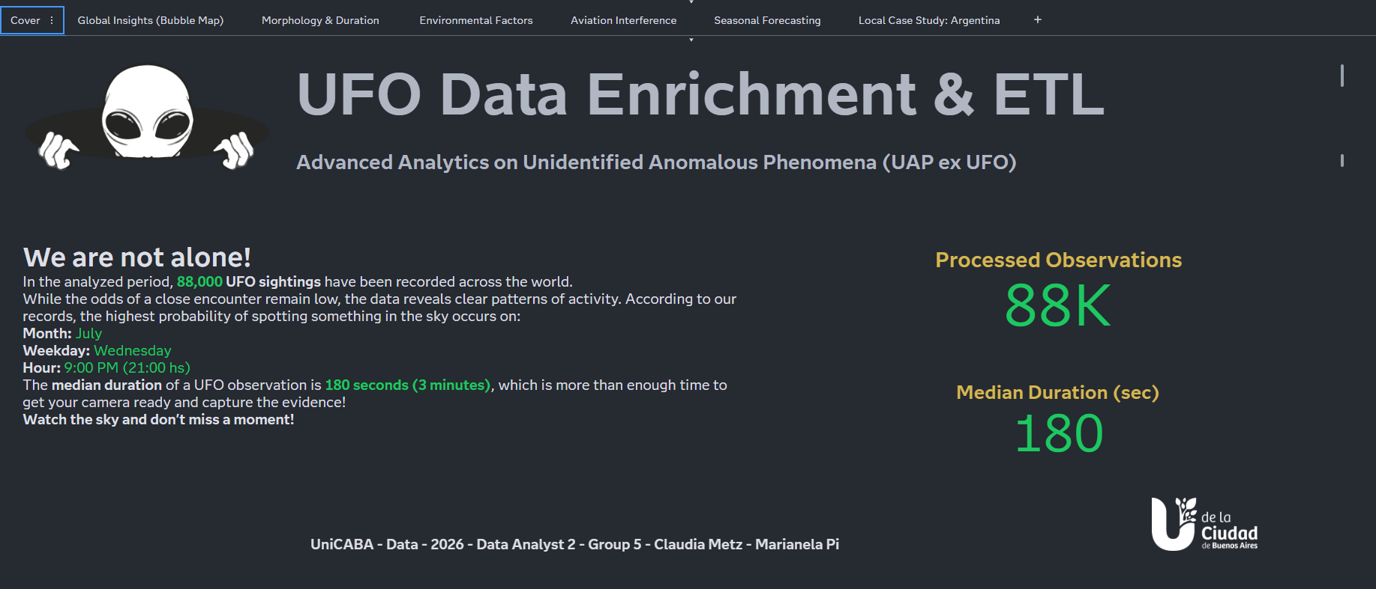

A continuación, se detalla el recorrido visual del tablero, diseñado para responder a las preguntas de negocio mediante visualizaciones interactivas:

Página 1: Global Insights (Mapa Interactivo) El objetivo de esta página es brindar un panorama geoespacial macro. Se incluye un mapa interactivo configurado como un Bubble Plot (Gráfico de Burbujas), que cumple con los requisitos del proyecto. El tamaño de las burbujas representa la concentración volumétrica de los avistamientos a nivel global, permitiendo al usuario utilizar la jerarquía geográfica creada (Country > State > City) para hacer drill-down hacia localidades específicas.

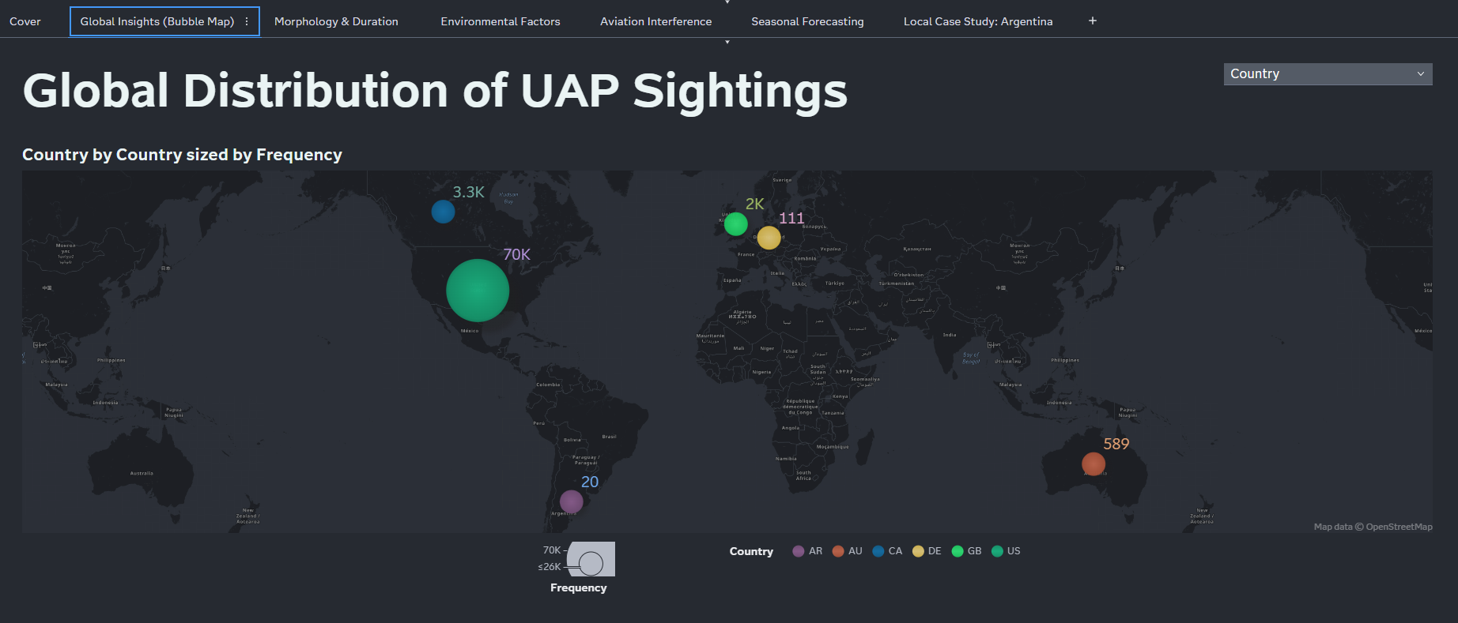

Página 2: Morphology & Duration Esta sección se centra en la relación entre la forma descrita de los fenómenos (variable agrupada en la categoría personalizada "Shapes") y el tiempo que permanecen visibles. Para analizar la dispersión de los tiempos y detectar valores atípicos extremos, se implementó un Box Plot (Gráfico de Cajas), permitiendo una lectura estadística robusta de la duración mediana de cada morfología.

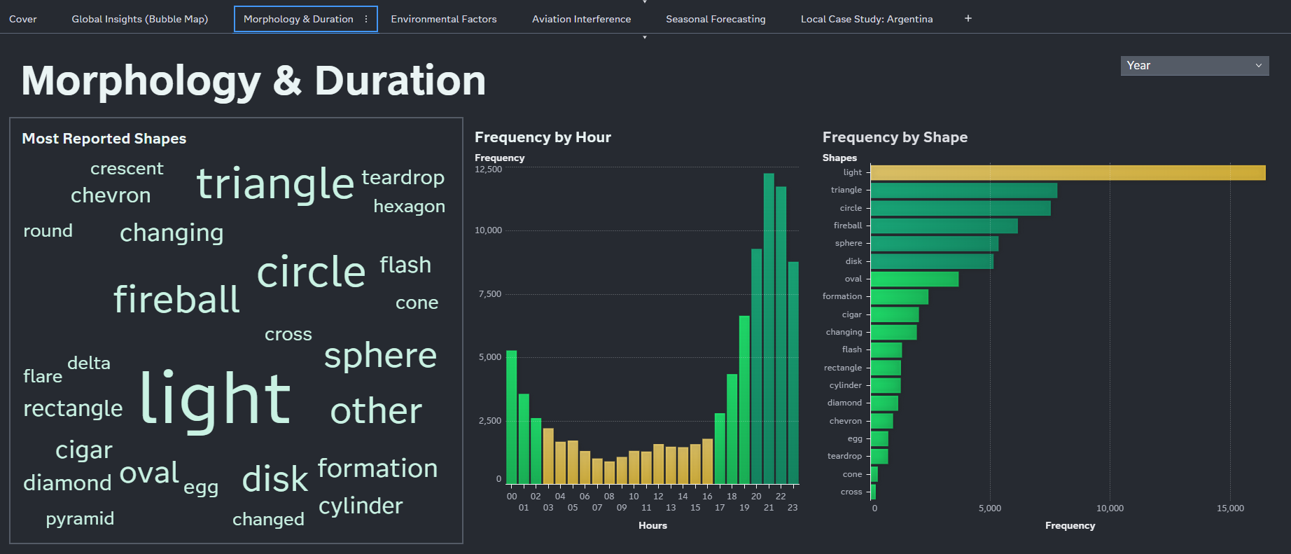

Página 3: Environmental Factors El propósito de esta vista es cruzar los reportes con variables climáticas y astronómicas. Mediante gráficos de barras y un gráfico de anillos (Donut Chart), se observa bajo qué condiciones de nubosidad y altitud lunar se registra la mayor cantidad de eventos, ayudando a descartar ilusiones ópticas.

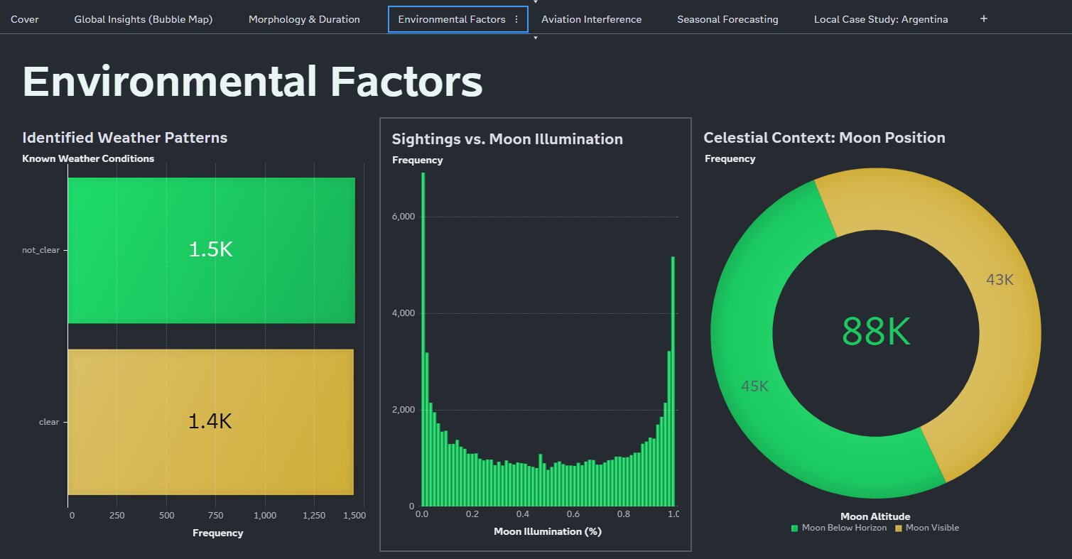

Página 4 Aviation Interference: En esta página se evalúa si la proximidad a los aeropuertos explica los avistamientos (posible interferencia de tráfico aéreo humano). Para ello, se incluye un mapa de calor que cruza la distancia con la hora del día. Además, se implementó un Box Plot (Gráfico de Cajas) que cumple con los requisitos obligatorios del proyecto, permitiendo observar la dispersión estadística de la distancia a los aeropuertos según cada morfología reportada.

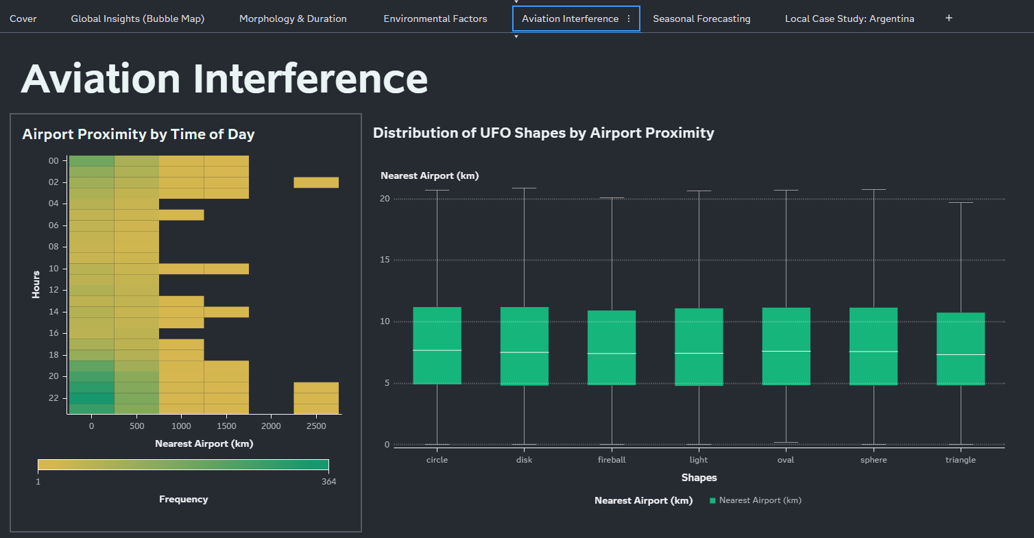

Página 5: Seasonal Forecasting (Predicciones) Con el fin de cumplir con el requisito de analítica avanzada, esta página proyecta la estacionalidad futura de los fenómenos. Se implementó un Gráfico de Predicción (Forecasting) basado en una serie de tiempo continua (utilizando la variable de Fecha), el cual estima el volumen esperado de reportes para el próximo horizonte temporal, incluyendo intervalos de confianza automáticos.

Análisis de Proyección Predictiva: Mediante la herramienta de predicción de SAS Viya (la cual selecciona automáticamente el modelo más óptimo para la serie de tiempo), se analizó la evolución histórica de los avistamientos. La predicción indica una estacionalidad marcada, con picos recurrentes en los meses de verano. El modelo proyecta una tendencia estable para los próximos 7 meses, manteniendo un intervalo de confianza del 95% basado en los parámetros históricos, lo que sugiere que el fenómeno mantiene un patrón de reporte constante y no errático.

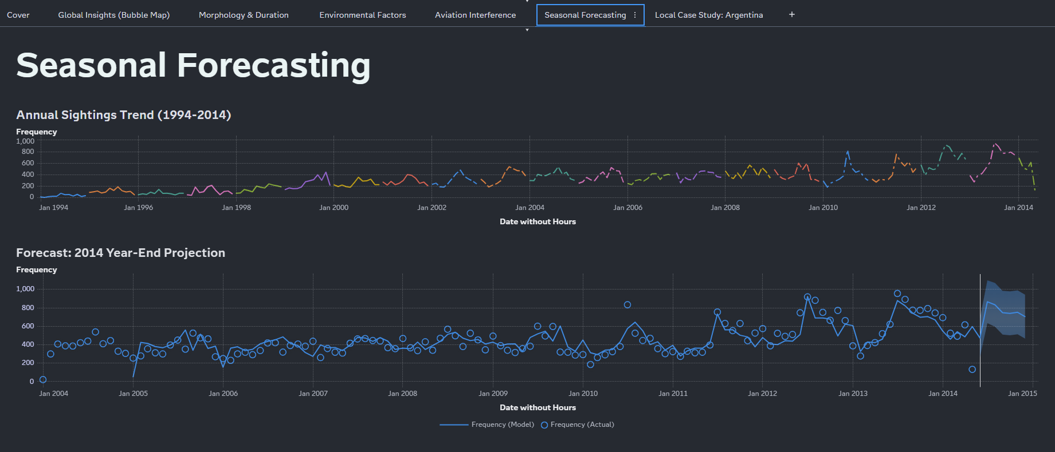

Página 6: Local Case Study - Argentina Esta página aterriza el análisis general al territorio nacional. Se incluye un Treemap con el volumen de observaciones por ciudad y un Diagrama de Dispersión (Scatter Plot) que muestra la relación entre la duración en minutos y la forma del objeto avistado en el país. Adicionalmente, se incorporó una tabla de lista detallada en la que se aplicó una regla de visualización con formato condicional (semaforización en color verde). Esta regla resalta automáticamente los registros que superan el umbral de frecuencia, facilitando la rápida identificación de anomalías sin necesidad de leer fila por fila.

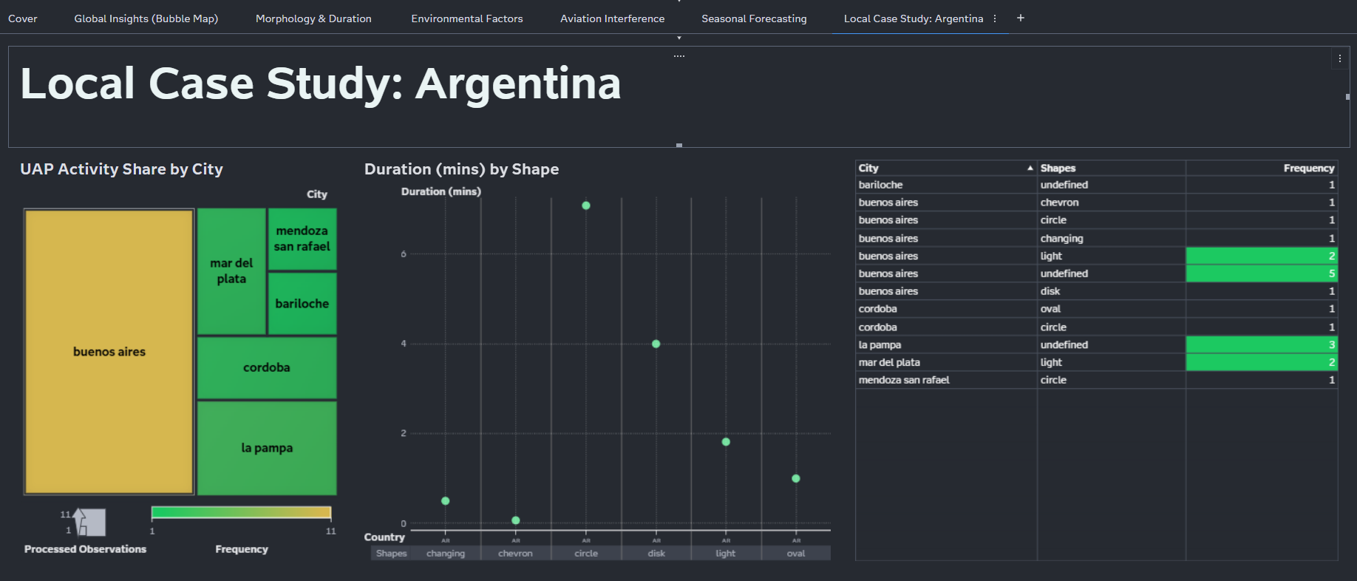

6. Consideraciones de Accesibilidad y Usabilidad (Diseño Visual)
El diseño del tablero fue estructurado priorizando la usabilidad analítica y la reducción de la carga cognitiva, fundamentado en los siguientes criterios de interfaz:
El tablero fue diseñado para ser claro, profesional y fácil de leer, siguiendo estos criterios:
- Modo Oscuro para Descanso Visual: Se eligió un fondo gris muy oscuro en lugar de negro puro. Esto evita que la pantalla canse la vista durante el análisis y permite que los colores de los datos resalten sin encandilar.
- Uso Inteligente del Color: No se usó color "porque sí". La estructura del tablero es neutra y el color se reservó para lo importante: los indicadores clave (KPIs) y los puntos destacados en los mapas. Así, el usuario sabe instintivamente a dónde mirar apenas abre la pestaña.
- Orden y Claridad: Todo el contenido está organizado para que entre perfectamente en la pantalla. Se configuró el diseño para evitar que el evaluador tenga que usar barras de desplazamiento (scroll), permitiendo una visión completa de los datos de un solo vistazo.
- Accesibilidad para Todos (Daltonismo): La paleta de colores fue testeada para que sea inclusiva. Al combinar tonos verdes/azules con dorados/tierras, nos aseguramos de que cualquier persona, incluso si tiene dificultades para distinguir colores (daltonismo), pueda diferenciar las categorías por su brillo y contraste. Incluso si se imprimiera en blanco y negro, el gráfico seguiría entendiéndose.
Paleta de colores usadas en el tablero

7. Conclusiones y Reflexiones Personales
Conclusiones Analíticas: A través del desarrollo de este tablero interactivo, pudimos desmitificar y analizar estadísticamente el fenómeno de los avistamientos (FANI). El cruce espacial y temporal demostró que los reportes no son eventos aislados o erráticos, sino que presentan una marcada estacionalidad (picos en meses de verano) y una alta concentración en horarios nocturnos. Asimismo, el cruce con factores ambientales y de aviación nos permitió aislar variables que sugieren que una porción significativa de los avistamientos podría explicarse por ilusiones ópticas derivadas de condiciones climáticas o tráfico aéreo cercano.
Reflexiones sobre el Desarrollo Técnico: Desde el punto de vista técnico, el proyecto representó un gran desafío de integración. La principal barrera fue la disparidad en las marcas de tiempo de nuestras fuentes de datos originales, lo cual nos obligó a salir de la zona de confort e implementar un script de Python con la función merge_asof para realizar un cruce asincrónico por proximidad temporal.
Por su parte, la curva de aprendizaje en SAS Viya fue exigente al principio, especialmente en el formateo estricto que requiere la herramienta para leer correctamente las coordenadas geográficas (latitud y longitud) y las jerarquías de fechas. Sin embargo, una vez superada la limpieza de datos, destacamos la potencia de SAS Viya para automatizar modelos predictivos complejos (Forecasting) y la facilidad para aplicar reglas de visualización dinámicas, herramientas que agregaron un enorme valor analítico a nuestro informe final.

